Opis przedmiotu zamówienia:
Przedmiotem zamówienia jest wykonanie oraz sukcesywna dostawa próbek wg wzoru do realizacji projektu.
Próbki o wymiarach podanych na rysunkach 1 i 2.
- Materiał do wykonania próbek: Stal gatunku C45+N; z potwierdzeniem składu chemicznego i stanu.
- całkowita ilość próbek: wg rysunku 1 – 300 szt; całkowita ilość próbek wg rysunku 2 – 500 szt; w następujących partiach: pierwsza dostawa- próbki nr 1 – 100 szt; nr 2 - 200 szt; druga dostawa- próbka nr 1- 150 szt; nr 2 – 200 szt; trzecia dostawa: próbka nr 1 – 50 szt; próbka nr 2 – 100 szt.
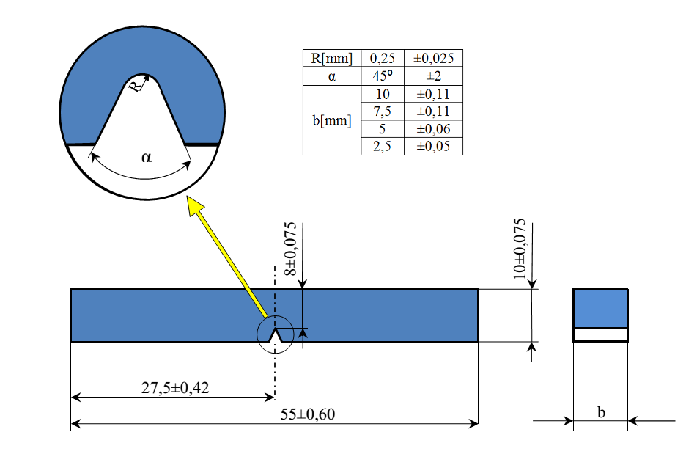
Rys. 1. Próbka nr 1 udarnościowa typu V
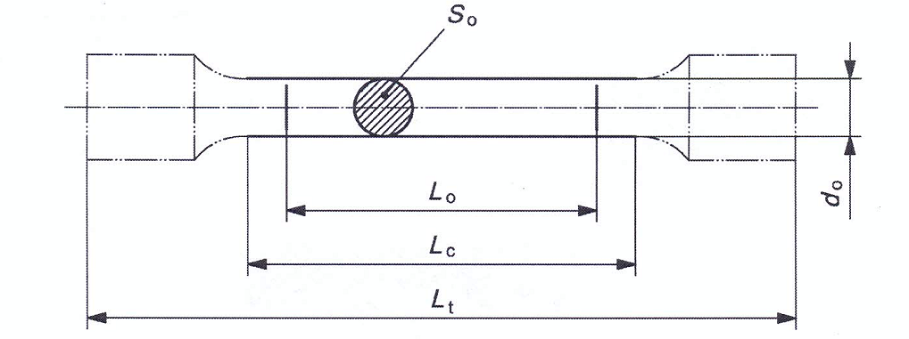

D₀ = 5mm
L0 = 25 mm
Dt (łby)- gwint M8
Promień zaokrąglenia R= 4 mm
Lc =30 mm
Lt= 51 mm
Rys. 2. Próbka nr 2 do statycznej próby rozciągania- gwintowana

Termin Realizacji zamówienia: do 14 dni od zamówienia cząstkowego

